Orar ante el Belén
Oratorio Comunitario

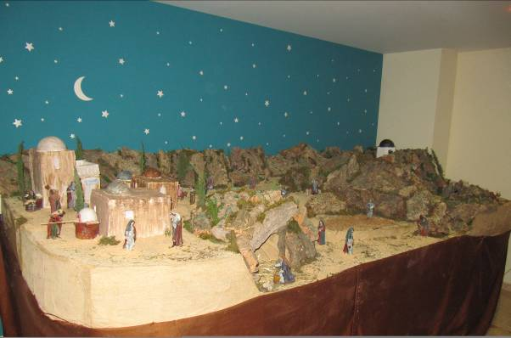

Seminario Menor Diocesano de Valencia
Adviento 2010
1 - El pueblo de Israel

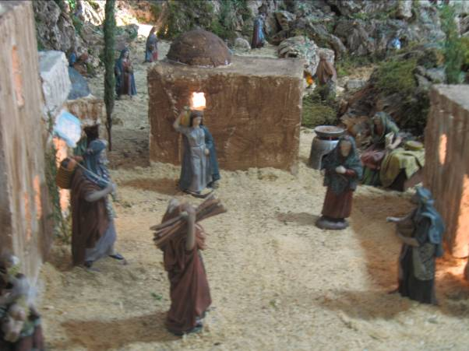

Introducción
El pueblo de Israel esperaba ansioso la venida del Mesías. Pero no supo prepararse adecuadamente para esa venida. No se dieron cuenta del momento en que vivían, no estuvieron atentos. Honraban al Señor con los labios, pero su corazón andaba lejos, y por eso no pudieron reconocer la presencia de Dios en Jesucristo. Esperaban la salvación y no reconocieron al Salvador; esperaban la libertad, y no reconocieron al libertador; esperaban al Pastor, y no reconocieron al que es Camino, Verdad y Vida; esperaban a Dios, pero no reconocieron al Hombre.
El pueblo de Israel es una llamada de atención para nosotros a preparar el Camino del Señor. Sabemos que el Señor viene. Viene aquí y ahora. Se hace misteriosamente presente en medio de nosotros. Presente en el prójimo que nos rodea; presente donde hay una necesidad o una alegría humana; presente en la Iglesia y en sus ministros; presente en su palabra y en la Eucaristía.

Lectura del santo evangelio según san Mateo 24, 37-44
En aquel tiempo, dijo Jesús a sus discípulos:
-«Cuando venga el Hijo del hombre, pasará como en tiempo de Noé.
Antes del diluvio, la gente comía y bebía y se casaba, hasta el día en que Noé entró en el arca; y cuando menos lo esperaban llegó el diluvio y se los llevó a todos; lo mismo sucederá cuando venga el Hijo del hombre.
Por tanto, estad en vela, porque no sabéis qué día vendrá vuestro Señor.
Comprended que si supiera el dueño de casa a qué hora de la noche viene el ladrón, estaría en vela y no dejaría abrir un boquete en su casa.
Por eso, estad también vosotros preparados, porque a la hora que menos penséis viene el Hijo del hombre.»
Palabra del Señor

Oración

Mira al Pueblo, a cada persona que anda por la plaza, a los que van y vienen, a los que compran, a los que trabajan, a los que descansan… y piensa como era sus vidas. Ellos esperaban un mesías, junto a todo el pueblo judío hacían todo lo posible para adelantar la venida del esperado Mesías… pero el día que llegó no fueron capaces de reconocerlo. Piensa a hora en tu vida ¿Esperas algo de este Adviento? ¿Esperas a alguien? ¿Cómo lo esperas?
¿Qué estás haciendo para preparar su venida? ¿Qué estás dispuesto a hacer?
¿Serás capaz de reconocerlo cuando llegue?

Oración

Ven y sálvanos de nuestra ceguera para descubrirte presente, de nuestra pereza para caminar contigo, de nuestras excusas para alejarnos de ti.

Ven y sálvanos de nuestra sordera a tu palabra, de nuestros desplantes injustificados, de nuestras luchas por los primeros puestos

Ven y sálvanos de nuestra comodidad, de nuestra falta de comprensión hacia los otros, de nuestro egoísmo

Ven y sálvanos de nuestra superficialidad, de los dioses que hemos fabricado, de la rutina que nos aprisiona

Ven y sálvanos Dios salvador nuestro, Dios amigo nuestro.
2 - María

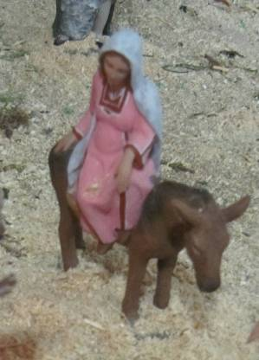

Introducción

Lo que le sucedió a María, lejos de la mirada del mundo, fue un acto singular de Dios, una poderosa intervención en la historia, a través de la cual un niño fue concebido para traer la salvación al mundo entero… El Espíritu que "vino sobre María" es el mismo Espíritu que aleteó sobre las aguas en la creación. La Encarnación fue un nuevo acto creador. Cuando Jesucristo fue concebido por obra del Espíritu Santo en el seno de María, Dios se unió con nuestra humanidad creada, inaugurando la nueva creación. El relato de la Anunciación nos habla de la extraordinaria cortesía de Dios. Él no impone su voluntad, no da por supuesto el papel que María desempeñará en su plan para nuestra salvación: él busca primero su consentimiento… María representa a toda la humanidad. Ella habla por todos nosotros cuando responde a la invitación del ángel.… toda la corte celestial estuvo esperando su palabra de consentimiento gracias a la cual se consumó la unión nupcial entre Dios y la humanidad. La atención de todos los coros de los ángeles se redobló en ese momento, en el que tuvo lugar un diálogo que daría inicio a un nuevo y definitivo capítulo de la historia del mundo. María dijo: "Hágase en mí según tu palabra". Y la Palabra de Dios se hizo carne. Benedicto XVI

Lectura del santo evangelio según san Lucas 1,
El sexto mes envió Dios al ángel Gabriel a una ciudad de Galilea llamada Nazaret, a una virgen prometida a un hombre llamado José, de la familia de David; la virgen se llamaba María. Entró el ángel a donde estaba ella y le dijo: ---Alégrate, favorecida, el Señor está contigo. Al oírlo, ella se turbó y discurría qué clase de saludo era aquél. El ángel le dijo: ---No temas, María, que gozas del favor de Dios. Mira, concebirás y darás a luz un hijo, a quien llamarás Jesús. Será grande, llevará el título de Hijo del Altísimo; el Señor Dios le dará el trono de David, su padre, para que reine sobre la Casa de Jacob por siempre y su reinado no tenga fin. María respondió al ángel: ---¿Cómo sucederá eso si no convivo con un varón? El ángel le respondió: ---El Espíritu Santo vendrá sobre ti y el poder del Altísimo te hará sombra; por eso, el consagrado que nazca llevará el título de Hijo de Dios. Mira, también tu pariente Isabel ha concebido en su vejez, y la que se consideraba estéril está ya de seis meses. Pues nada es imposible para Dios. Respondió María: ---Aquí tienes a la esclava del Señor: que se cumpla en mí tu palabra. El ángel la dejó y se fue.
Palabra del Señor

Reflexión

Mira a María, obsérvala embarazada encima del asno, agotada del camino, asustada por no encontrar posada y sabiendo que el Hijo de Dios está a punto de nacer. Que ese del que el ángel dijo que sería grande, que heredaría el trono de David… no tenía donde venir al mundo. Mira con que paz vive el no entender porque las cosas son así, observa con que docilidad acepta que el Mesías sea rechazado… y pídele que te conceda poder vivir así tu vida, tu fe y tu vocación… ¿Qué es lo que más te cuesta aceptar de tu vida, de tu vocación?

Oración

María, Madre del «sí», tú has escuchado a Jesús y conoces el timbre de su voz y los latidos de su corazón.
Estrella de la mañana, háblanos de Él y cuéntanos cómo es tu camino para seguirle por la senda de la fe.
María, que en Nazaret viviste con Jesús, imprime en nuestra vida tus sentimientos, tu docilidad, tu silencio que escucha y haz florecer la Palabra en opciones de auténtica libertad.
María, háblanos de Jesús, para que la frescura de nuestra fe brille en nuestros ojos y caliente el corazón de quien se encuentra con nosotros,
como lo hiciste al visitar a Isabel, que en la ancianidad se alegró contigo por el don de la vida.
3 – S. José

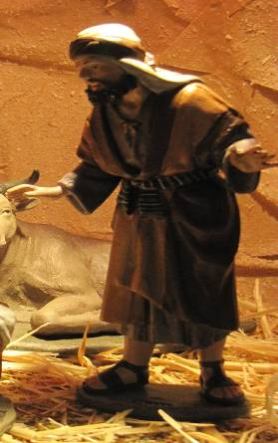

Introducción

La figura de José, aún permaneciendo más bien escondida, reviste en la historia de la salvación una importancia fundamental… Las profecías sobre el mesías hallaron cumplimiento mediante el papel de José: el nacimiento de Jesús en Belén; su paso por Egipto, donde la Sagrada Familia se había refugiado… nos hace descubrir en José, como en su esposa María, un auténtico heredero de la fe de Abraham: fe en el Dios que guía los acontecimientos de la historia según su misterioso plan salvífico. Su grandeza, como la de María, resalta aún más porque su misión se desarrolló en la humildad y en lo escondido de la casa de Nazaret. Además, Dios mismo, en la Persona de su Hijo encarnado, eligió este camino y este estilo de vida en la existencia terrena.
Del ejemplo de San José llega a todos nosotros una fuerte invitación a desarrollar con fidelidad, sencillez y modestia la tarea que la Providencia nos ha asignado… Pienso ante todo en los padres y madres de familia, pero también en los sacerdotes, que ejercen la paternidad respecto a las comunidades eclesiales, les obtenga San José amar a la Iglesia con afecto y plena dedicación. Benedicto XVI

Lectura del Evangelio según S. Lucas 1, 18- 25

El nacimiento de Jesucristo sucedió así: su madre, María, estaba prometida a José, y antes del matrimonio, resultó que estaba encinta por obra del Espíritu Santo. José, su esposo, que era un hombre justo y no quería denunciarla públicamente, decidió repudiarla en secreto. Ya lo tenía decidido, cuando un ángel del Señor se le apareció en sueños y le dijo: ---José, hijo de David, no tengas reparo en acoger a María como esposa tuya, pues lo que ha concebido es obra del Espíritu Santo. Dará a luz un hijo, a quien llamarás Jesús, porque él salvará a su pueblo de sus pecados. Todo esto sucedió para que se cumpliera lo que el Señor había anunciado por medio del profeta: Mira, la virgen está encinta, dará a luz a un hijo que se llamará Emanuel, que significa: Dios con nosotros. Cuando José se despertó del sueño, hizo lo que el ángel del Señor le había ordenado y acogió a María como esposa. Pero no tuvo relaciones con ella hasta que dio a luz un hijo, al cual llamó Jesús.
Palabra del Señor

Reflexión

Mira a José. Mira su sencillez para asumir el encargo incomprensible y “humillante” para un hombre judío, que Dios le ha confiado: Acoger una criatura que no es suya.
Entregarse al Señor es muchas veces complejo, pero entregarse así, en silencio, en sencillez, pasando desapercibido, muriendo a nuestros proyectos, dejando a tras nuestro orgullo… Mira a José y pídele al Señor que te conceda poder entregarle a Dios aquello que más te cuesta: tu orgullo, tus planes, tu quedar bien…

Oración

San José, casto esposo de la Virgen María intercede para obtenerme el don de la pureza.

Tú que, a pesar de tus inseguridades personales supiste aceptar dócilmente el Plan de Dios tan pronto supiste de él, ayúdame a tener esa misma actitud para responder siempre y en todo lugar, a lo que el Señor me pida.

Varón prudente que no te apegas a las seguridades humanas sino que siempre estuviste abierto a responder a lo inesperado, obtenme el auxilio del Espíritu, para que viva yo también en total disponibilidad
4 – Los reyes Magos

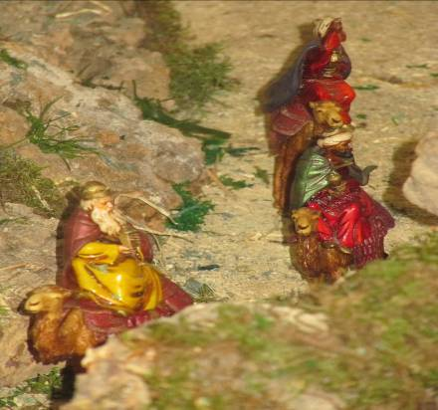

Introducción

Llegan a Belén no los poderosos y los reyes de la tierra, sino unos Magos, personajes desconocidos, quizás vistos con sospecha, en todo caso indignos de particular atención. Los habitantes de Jerusalén son informados de lo sucedido, pero no consideran necesario molestarse, y ni siquiera en Belén parece que haya alguien que se preocupe del nacimiento de este Niño, llamado por los Magos Rey de los Judíos, o de estos hombres venidos de Oriente que van a visitarle.
Estos personajes procedentes de Oriente no son los últimos, sino los primeros de la gran procesión de aquellos que, a través de todas las épocas de la historia, saben reconocer el mensaje de la estrella, saben caminar por los caminos indicados por la Sagrada Escritura y saben encontrar, así, a Aquél que es aparentemente débil y frágil, pero que en cambio es capaz de dar la alegría más grande y más profunda al corazón del hombre. En Él, de hecho, se manifiesta la realidad estupenda de que Dios nos conoce y está cerca de nosotros, de que su grandeza y poder no se expresan en la lógica del mundo, sino en la lógica de un niño inerme, cuya fuerza es sólo la del amor que se nos confía. En el camino de la historia, hay siempre personas que son iluminadas por la luz de la estrella, que encuentran el camino y llegan a Él. Todas viven, cada una a su manera, la misma experiencia que los Magos. (Benedicto XVI)
Lectura del Evangelio según S. Mateo 2, 1ss

Por entonces sucedió que unos magos de oriente se presentaron en Jerusalén preguntando: ¿Dónde está el rey de los judíos recién nacido? Vimos su estrella en el oriente y venimos a rendirle homenaje...Le contestaron: En Belén de Judea, como está escrito por el profeta: Tú, Belén, en territorio de Judá, no eres ni mucho menos la última de las poblaciones de Judá, pues de ti saldrá un jefe, el pastor de mi pueblo Israel… De pronto, la estrella que habían visto en oriente avanzó delante de ellos hasta detenerse sobre el lugar donde estaba el niño. Al ver la estrella se llenaron de una inmensa alegría. Entraron en la casa, vieron al niño con su madre, María, y echándose por tierra le rindieron homenaje; abrieron sus arquetas y le ofrecieron como dones oro, incienso y mirra.

Palabra del Señor

Preguntas

Mira a los magos, mira a Melchor, Gaspar y Baltasar… imagínatelos haciendo una larga peregrinación por lugares donde no eran bien acogidos por ser paganos, extranjeros, extraños… imagínatelos siguiendo una estrella, sin rumbo cierto. E imagínatelos descubriendo que todo lo que han dejado, todo lo que han sufrido, todo lo que han viajado tiene como fin adorar a un niño envuelto en pañales. ¿Dónde está el rey? ¿Dónde el anunciado por la estrella?

Piensa en las cosas que más te escandalizan, en lo que más te cuesta aceptar de los demás, del seminario, de la Iglesia, de tu parroquia… y pídele al Señor que como los magos sepas arrodillarte y adorar la presencia humilde del Salvador.

Oración

Jesús, los magos, buscando entre las estrellas,
descubrieron la tuya y la siguieron.
Haznos descubrir tu presencia en medio del ruido
y de nuestros ajetreos cotidianos.
Jesús, muéstranos tu estrella, danos fuerza y valor para seguirla, y cuando te encontremos no nos permitas hacer en el escándalo, concédenos saber reconocerte dónde y cómo quieras manifestarte en mi vida.
Jesús, ayúdanos a ser pequeñas y alegres estrellas
para guiar y conducir a otros hasta ti
Amén.

5 – Herodes

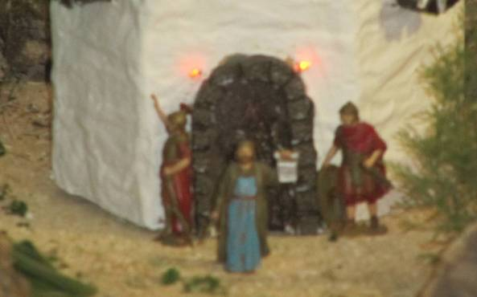

Introducción

Herodes, es la figura de aquellos que han perdido la inocencia de la infancia; frente al anuncio del nacimiento del “nuevo rey”, no ha hecho mas que echarse a temblar e intentar aferrarse con todas sus fuerzas a su destructivo poder.
Un simple Niño, indefenso, pobre, es visto como una amenaza, capaz de hacer tambalear el trono real. Herodes es una especie de tirano paranoico obsesionado por mantener su poder a cualquier precio. Y el precio será la sangre de los inocentes de la tierra.

Herodes simboliza a todos los complicados, retorcidos, mentirosos, capaces de hacer cualquier cosa por mantener su poder, su estatus, sus privilegios… y esto le hace convertirse en un canalla que dice querer ir a adorar cuando sólo quiere asesinar.

Herodes no sale de su Palacio a la búsqueda de Jesús, sino que espera apoltronado en su poder y cuando se ve burlado por los magos tiene una actitud de ira, rencor y cólera que le provoca realizar una gran matanza.

Herodes cree en Jesús, sabe que ha nacido, sabe que es “rey”, pero esa fe le lleva a la desconfianza, al temor, a la muerte.
Lectura del Evangelio según S. Mateo 2, 1ss

Jesús nació en Belén de Judea, en tiempos del rey Herodes. Por entonces sucedió que unos magos de oriente se presentaron en Jerusalén preguntando: ¿Dónde está el rey de los judíos recién nacido?...Al oírlo, el rey Herodes comenzó a temblar. Entonces, reuniendo a todos los sumos sacerdotes y letrados del pueblo, les preguntó en qué lugar debía nacer el Mesías. Le contestaron: En Belén de Judea… Entonces Herodes, llamando en secreto a los magos, les preguntó el tiempo exacto en que había aparecido la estrella; después los envió a Belén con este encargo: ---Averiguad con precisión lo referente al niño. Cuando lo encontréis, informadme a mí, para que yo también vaya a rendirle homenaje…. Después, advertidos por un sueño de que no volvieran a casa de Herodes, regresaron a su tierra por otro camino.
Palabra del Señor

Reflexión

Mira a Herodes, te cuesta ¿verdad?, es que Herodes siempre está escondido, oculto, lejos de la mirada de los demás y de la posibilidad de relacionarse, de amara y de dejarse amar…

Imagínate su sufrimiento y piensa las veces que tú también has sufrido porque has pensado que Jesús venía a quitarte algo. Quitarte tu libertad, tu vida, tu familia, tus amigos… piensa en las veces que has sentido miedo de Jesús y que como Herodes has matado o intentado matar toda la gracia que se te quería regalar.

Esta noche pide perdón al Señor por las veces que has desconfiado de él por las veces que lo has tenido como un ladrón…

Oración

Gracias Señor por todos los que, con su confianza,
me han ayudado a creer en mí mismo.
Sé que puedo elegir entre distintas actitudes.
Puedo «pasar de todo y todos» yendo exclusivamente a lo mío,
puedo pensar que todos van contra mí, que me quieren quitar mi libertad
o puedo acoger, aceptar, caminar junto a otros y confiar
sabiendo que sólo así seré libre, creceré y mi vida valdrá la pena.
Amén.
6 – Los Pastores

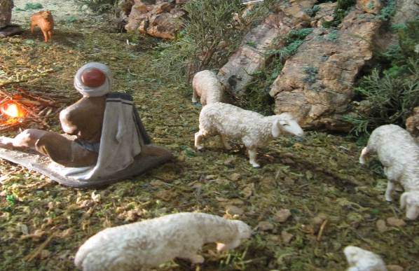

Introducción

Los pastores eran descritos en Israel como unos “malos bichos” ya que eran incultos y por lo tanto no sabían leer la Sagrada Escritura, por su ir de lugar en lugar no podían cumplir con los preceptos estipulados por la ley de Moisés, y además tenían fama de ladrones y tramposos.

Es a estos hombres que no rezan, a los que no conocen la Sagrada Escritura, a los que no cumplen la Ley… a los que Dios les va a dar una señal. Es normal que empezara diciendo “no temáis” ya que individuos así podía suponer que cuando el Mesías viniera lo primero que haría sería acabar con ellos, fulminar a los impíos pastores.

La señal no es evidente, no se impone, pasa desapercibida para quien no quiera verla. El “niño envuelto en pañales” hará necesaria una mirada de fe capaz de verlo en la penumbra de lo pequeño, en la fragilidad y el desvalimiento, en una gruta… muy lejos de los lugares donde se podía esperar al Mesías. Lejos del templo, del incienso, del Sumo sacerdote, de la pompa, de Jerusalén… Dios volverá a sobrecogernos por la manera tan clara y radical de manifestar su querer ser “El Dios- con- nosotros”
Lectura del Evangelio según S. Lucas 2, 8-20

Había unos pastores en la zona que velaban por turnos los rebaños a la intemperie. Un ángel del Señor se les presentó. La gloria del Señor los cercó de resplandor y ellos se aterrorizaron. El ángel les dijo: ---No temáis. Mirad, os doy una Buena Noticia, una gran alegría para todo el pueblo: Hoy os ha nacido en la Ciudad de David el Salvador, el Mesías y Señor. Esto os servirá de señal: encontraréis un niño envuelto en pañales y acostado en un pesebre… Cuando los ángeles se marcharon al cielo, los pastores se decían: ---Crucemos hacia Belén, a ver lo que ha sucedido y nos ha comunicado el Señor. Fueron aprisa y encontraron a María, a José y al niño acostado en el pesebre. Al verlo, les contaron lo que les habían dicho del niño. Y todos los que lo oyeron se asombraban de lo que contaban los pastores. Pero María lo conservaba y meditaba todo en su corazón. Los pastores se volvieron glorificando y alabando a Dios por todo lo que habían oído y visto; tal como se lo habían anunciado.

Palabra del Señor

Reflexión

Mira a los pastores y utiliza tus sentidos para descubrir su identidad… imagina como huelen, mira cómo van vestidos y como visten, escucha su manera de hablar, imagina como serían sus comidas y a que sabrían, acércate a ellos y dales la mano… está rasposa, encalladas… Estos son los privilegiados a los que se les va a dar una señal, a los que s eles va a comunicar aquello que “muchos quisieron ver y no vieron”

Mira ahora tu vida, como la de los pastores es mediocre, indigna, inculta… nuestro corazón no huele bien, nuestras palabras no bendicen, nuestras manos son toscas para los demás… pero es a nosotros a los que se nos quiere anunciar una Buena Noticia.

¿qué Buena noticia quiere anunciarte Dios esta Navidad? ¿qué signo piensas que puede querer darte? ¿serás capaz de verlo?

Oración

Con los pastores de Belén, ayúdanos Señor a reconocerte a correr presurosos a tu encuentro, a descubrir tu Rostro en medio del pueblo, a no quedarnos "dormidos" en la construcción del mundo nuevo.
Con los ángeles de Belén, ayúdanos Señor, a cantar al mundo entero tu Presencia, ¡ Dios-está-con-nosotros ! Construyamos la paz entre los hombres, Edifiquemos la Justicia entre los pueblos.
7– No hay sitio para él en la posada

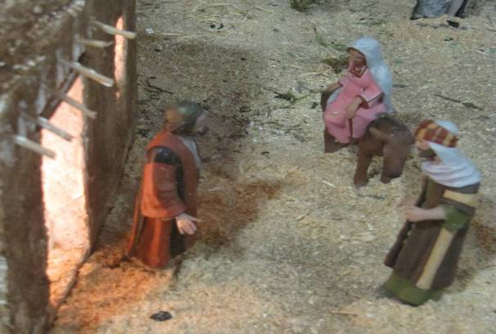

Introducción

Llegó el momento anunciado por el Ángel en Nazaret: «Darás a luz un hijo, y le pondrás por nombre Jesús. Será grande, se llamará Hijo del Altísimo» (Lc 1,31). Llegó el momento que Israel esperaba desde hacía muchos siglos, el momento en cierto modo esperado por toda la humanidad… Pero cuando llega el momento, no tiene sitio para Él, porque necesita todo el espacio y todo el tiempo para sus cosas y ya no queda nada para el otro, para el prójimo, para el pobre, para Dios.

Juan, en su Evangelio, fijándose en lo esencial, ha profundizado en la breve referencia de san Lucas sobre la situación de Belén: "Vino a su casa, y los suyos no lo recibieron" (1,11). Esto se refiere sobre todo a Belén, se refiere también a Israel, pero se refieren a nosotros, a cada persona y a la sociedad en su conjunto a los que esperamos, pero no estamos dispuestos a ceder nada para que “venga” aquello que esperamos (Benedicto XVI)

Lectura del Evangelio según S. Lucas 2, 1-7

Por entonces se promulgó un decreto del emperador Augusto que ordenaba a todo el mundo inscribirse en un censo. Éste fue el primer censo, realizado siendo Quirino gobernador de Siria. Acudían todos a inscribirse, cada uno en su ciudad. José subió de Nazaret, ciudad de Galilea, a la Ciudad de David en Judea, llamada Belén --pues pertenecía a la Casa y familia de David--, a inscribirse con María, su esposa, que estaba encinta. Estando ellos allí, le llegó la hora del parto y dio a luz a su hijo primogénito. Lo envolvió en pañales y lo acostó en un pesebre, porque no habían encontrado sitio en la posada.

Palabra del Señor

Reflexión

Mira la posada, Mira a María, a José y ahora mira al posadero… eres tú!!!! Y mirándole a él responde: ¿Tienes tiempo para el prójimo que tiene necesidad de tu palabra, de mi palabra, de mi afecto? ¿Para aquel que sufre y necesita ayuda? ¿Para el prófugo o el refugiado que busca asilo? ¿Tenemos tiempo y espacio para Dios? ¿Puede entrar Él en nuestra vida? ¿Encuentra un lugar en nosotros o tenemos ocupado todo nuestro pensamiento, nuestro quehacer, nuestra vida, con nosotros mismos?

Oración

Ayúdame, Señor, a ser para todos aquel que espera sin cansarse, que escucha sin fatiga, que acoge con bondad, que da con amor, aquel a quien se puede encontrar siempre que se le necesita.

Ayúdame a ser una presencia segura a la que se puede acudir cuando se desea; a ofrecer esa amistad que descansa, que enriquece en ti y por ti, a irradiar una paz gozosa, tu paz, Señor.

Ayúdame a estar recogido en ti, siempre disponible y acogedor para todos. Y por eso tu pensamiento no me abandone para permanecer siempre en tu verdad y no faltar a tu ley. Y así sin hacer obras extraordinarias, sin vanagloria, pueda yo ayudar a los otros a sentirte más cercano, porque mi alma te acoge en cada instante. Amén.
8 – Sólo tiene sitio en el pesebre

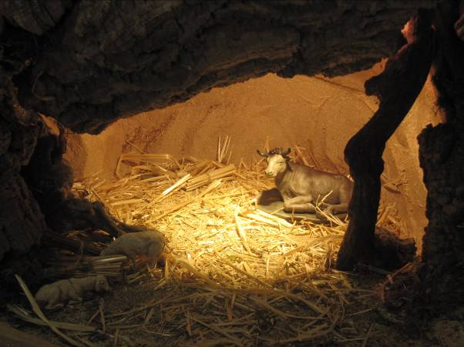

Introducción

En el establo de Belén, donde David mismo había comenzado como pastor cuando Samuel lo buscó para ungirlo, donde estuvo el punto de partida, vuelve a comenzar todo de un modo nuevo: en un niño envuelto en pañales y acostado en un pesebre. El nuevo trono desde el cual atraerá hacia sí el mundo es la Cruz. El nuevo trono de David comienza en el establo. Pero justamente así se construye el verdadero palacio. Este nuevo palacio es la comunidad de cuantos se dejan atraer por el amor de Cristo. El establo se transforma en palacio; precisamente a partir de este inicio, Jesús edifica la nueva comunidad, a la que cantan los ángeles en el momento de su nacimiento: «Gloria a Dios en el cielo y en la tierra paz a los hombres que Dios ama», hombres que ponen su voluntad en la suya, transformándose en hombres de Dios, hombres nuevos, mundo nuevo.
El establo del mensaje de Navidad representa la tierra maltratada. Cristo no reconstruye un palacio cualquiera. Él vino para volver a dar a la creación, al cosmos, su belleza y su dignidad. Benedicto XVI

Lectura del Evangelio según S. Lucas 2, 16

Estando ellos allí, le llegó la hora del parto y dio a luz a su hijo primogénito. Lo envolvió en pañales y lo acostó en un pesebre, porque no habían encontrado sitio en la posada.

Palabra del Señor

Reflexión

Mira el establo. Mira como no es un lugar limpio; en él habitan los animales, se dejan las herramientas del campo y para el ganado, es un lugar sucio, lleno de trastos… y es precisamente el lugar en el que nace el Señor. Es el lugar donde él se siente cómodo, y no en el palacio de Herodes o el de Augusto. ¿Qué lugar voy a preparar para acoger al Señor?; ¿Cómo estoy preparando mi corazón para ofrecérselo como “pesebre”?; mi interior, ¿es un lugar descuidado y dejado, o por el contrario intento ordenarlo, cuidarlo vigilo por su limpieza…?

Oración

Señor, mira nuestra pobreza,
mira que mi corazón sólo es un pobre pesebre
mira que mi interior está muchas veces tan revuelto como ese establo donde naciste.
Ven y convierte mi pobreza con tu riqueza
Ven y cambia mi debilidad con tu fortaleza
Ven y transforma el pesebre de mi corazón en el trono de tu gloria.
9 – Nace en el seno de la Familia

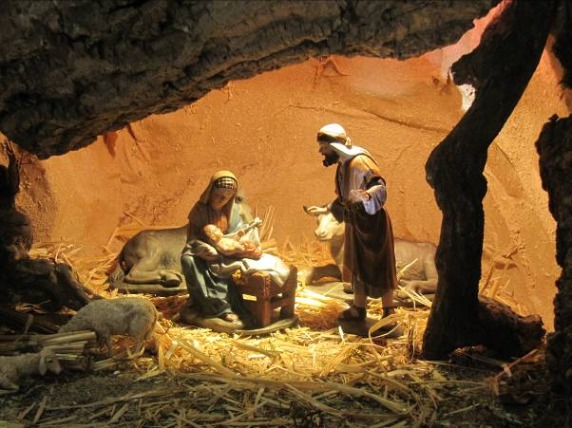

Introducción

Preguntémonos: ¿de quién había aprendido Jesús el amor a las "cosas" de su Padre? Ciertamente, como hijo tenía un conocimiento íntimo de su Padre, de Dios, una profunda relación personal y permanente con él, pero, en su cultura concreta, seguro que aprendió de sus padres las oraciones, el amor al templo y a las instituciones de Israel. Así pues, podemos afirmar que la decisión de Jesús de quedarse en el templo era fruto sobre todo de su íntima relación con el Padre, pero también de la educación recibida de María y de José. Aquí podemos vislumbrar el sentido auténtico de la educación cristiana: es el fruto de una colaboración que siempre se ha de buscar entre los educadores y Dios. La familia cristiana es consciente de que los hijos son don y proyecto de Dios. Por lo tanto, no pueden considerarse como una posesión propia, sino que, sirviendo en ellos al plan de Dios, está llamada a educarlos en la mayor libertad, que es precisamente la de decir "sí" a Dios para hacer su voluntad. La Virgen María es el ejemplo perfecto de este "sí". A ella le encomendamos todas las familias, rezando en particular por su preciosa misión educativa. Benedicto XVI
Lectura del Evangelio según S. Lucas 2, 41-51a

Los padres de Jesús solían ir cada año a Jerusalén por las fiestas de Pascua. Cuando Jesús cumplió doce años, subieron a la fiesta según la costumbre y, cuando terminó, se volvieron; pero el niño Jesús se quedó en Jerusalén, sin que lo supieran sus padres. Éstos, creyendo que estaba en la caravana, hicieron una jornada y se pusieron a buscarlo entre los parientes y conocidos; al no encontrarlo, se volvieron a Jerusalén en su busca.
A los tres días, lo encontraron en el templo, sentado en medio de los maestros, escuchándolos y haciéndoles preguntas; todos los que le oían quedaban asombrados de su talento y de las respuestas que daba. Al verlo, se quedaron atónitos, y le dijo su madre: "Hijo, ¿por qué nos has tratado así? Mira que tu padre y yo te buscábamos angustiados." Él les contestó: "¿Por qué me buscabais? ¿No sabíais que yo debía estar en la casa de mi Padre?" Pero ellos no comprendieron lo que quería decir. Él bajó con ellos a Nazaret y siguió bajo su autoridad.

Palabra del Señor
Reflexión

Contempla a la Sagrada Familia. Intenta percibir y sentir el amor que une a esas vidas en una sola vida. Ahora repasa tu vida y contempla tu propia familia. Piensa en los momentos buenos y los malos, los aciertos y los fallos de toda la familia. Da gracias por cada una de las personas de tu familia y pide perdón por las veces que no has sabido estar a la altura del amor que se te regala.

Oración

Dios, concédeme comprender mejor a mis padres,
y saber devolverles amor por amor.
Si yo no puedo amarlos como antes es que debo amarlos mas.
No ya como un niño que balbucea, sino como un hombre que sabe lo que tiene que decir, y que expresa su alma en un lenguaje dulce y fuerte.
Yo me acercaré a mi padre y a mi madre, que sufren por mí, y cuyo trabajo hasta ahora no he apreciado.
Por medio de ellos nos lo diste todo,
devuélveles todo el bien que nos han hecho.
Nos han dado la vida: consérvales la salud.
Nos han dado el alimento: dales el pan de cada día.
Nos han dado el vestido: que sus almas se hallen vestidas siempre de tus gracias.
Concédeles sobre la tierra la felicidad
que se encuentra en servirte y amarte.
Y haz que podamos estar un día reunidos en el cielo. Amén
10 – Es anunciado por los Ángeles

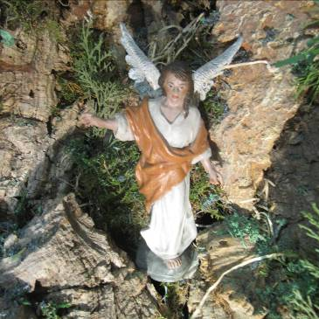

Introducción
Lo que sabemos de los ángeles es la función que tienen, ellos son esencialmente mensajeros. De hecho, la palabra “ángel” proviene de la palabra griega angelos, que significa “mensajero, alguien que es enviado”. Como mensajeros, los ángeles cumplen las órdenes del Señor y siguen su voluntad, viviendo una vida de servicio a Dios, dándole gloria y anunciándola a los hombres.
Los pastores miraron a los ángeles y los vieron rodeados de una luz, no porque intentaran impresionar, sino porque querían compartir el mensaje que se les ha sido confiado.
Los ángeles son los enviados de Dios para anunciar una buena noticia. Ellos anunciaron a María y a José que iban a ser padres, ellos anunciaron a los pastores el nacimiento de Jesús… pero a partir de la encarnación del Hijo de Dios, los ángeles ceden su misión de mensajeros a los hombres. Ya no serán los ángeles los mensajeros de la Buena Noticia, sino los hombres. El hombre será a partir de la Navidad ángel para el hombre, anunciador de la Buena Nueva. Hoy Dios sigue mandándonos ángeles que nos anuncian cosas, nos dan recados en su nombre, nos invitan a encontrarnos con él, a seguir su proyecto… ¿quién son esos ángeles para nosotros?

Lectura del Evangelio según S. Lucas 2, 8-14

Había unos pastores en la zona que velaban por turnos los rebaños a la intemperie. Un ángel del Señor se les presentó. La gloria del Señor los cercó de resplandor y ellos se aterrorizaron. El ángel les dijo: ---No temáis. Mirad, os doy una Buena Noticia, una gran alegría para todo el pueblo: Hoy os ha nacido en la Ciudad de David el Salvador, el Mesías y Señor. Esto os servirá de señal: encontraréis un niño envuelto en pañales y acostado en un pesebre. Al instante se junto al ángel una multitud del ejército celeste, que alababan a Dios diciendo: ---¡Gloria a Dios en lo alto y en la tierra paz a los hombres que él ama!

Palabra del Señor

Reflexión

- ¿Quiénes han sido ángeles para ti? ¿Quiénes te han anunciado a Jesús? En este momento es bueno pedir por las personas concretas.

- Crees que se te llama a ser ángel para otras personas ¿para quienes? ¿qué tienes que hacer? ¿cómo lo estás haciendo? ¿para quién crees que tu ya has sido tú ángel?

Oración

Ángel santo de la guarda,
compañero de mi vida,
tú que nunca me abandonas,
ni de noche ni de día.

Aunque espíritu invisible,
sé que te hallas a mi lado,
escuchas mis oraciones
y cuentas todos mis pasos.

En las sombras de la noche,
me defiendes del demonio,
tendiendo sobre mi pecho
tus alas de nácar y oro.

Angel de Dios, que yo escuche
tu mensaje y que lo siga,
que vaya siempre contigo
hacia Dios, que me lo envía.

Testigo de lo invisible,
presencia del cielo amiga,
gracias por tu fiel custodia,
gracias por tu compañía.

En presencia de los ángeles,
suba al cielo nuestro canto:
gloria al Padre, gloria al Hijo,
gloria al Espíritu Santo. Amén.
11 – Huida a Egipto

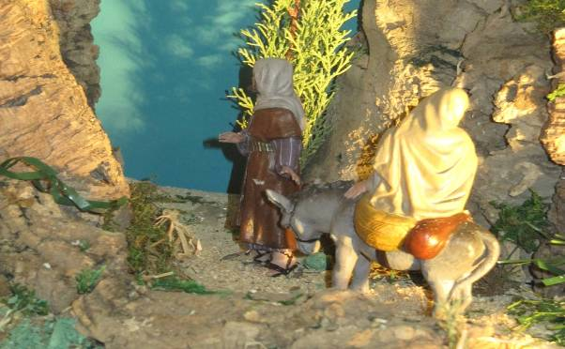

Introducción
“En el clima de alegría de la Navidad no está fuera de lugar la referencia al martirio de san Esteban. En efecto, sobre el pesebre de Belén se cierne ya la sombra de la cruz. La anuncian la pobreza del establo donde el Niño da vagidos, la profecía de Simeón sobre el signo de contradicción y sobre la espada destinada a traspasar el alma de la Virgen, y la persecución de Herodes, que hará necesaria la huida a Egipto.

No debe asombrar que un día este Niño, ya adulto, pida a sus discípulos que lo sigan por el camino de la cruz con total confianza y fidelidad. Atraídos por su ejemplo y sostenidos por su amor, muchos cristianos, ya en los orígenes de la Iglesia, testimoniaron su fe con el derramamiento de su sangre. Tras los primeros mártires han seguido otros a lo largo de los siglos hasta nuestros días.

¡Cómo no reconocer que también en nuestro tiempo, en varias partes del mundo, profesar la fe cristiana exige el heroísmo de los mártires! ¡Cómo no decir, además, que por doquier, incluso donde no hay persecución, para vivir con coherencia el Evangelio hace falta pagar un alto precio!
Contemplando al Niño divino entre los brazos de María y viendo el ejemplo de san Esteban, pidamos a Dios la gracia de vivir con coherencia nuestra fe, siempre dispuestos a dar respuesta a todo el que nos pida razón de nuestra esperanza” Benedicto XVI

Lectura del Evangelio según S. Mateo 2, 13-23

Cuando se marcharon los magos, un ángel del Señor se apareció en sueños a José y le dijo: ---Levántate, toma al niño y a su madre, huye a Egipto y quédate allí hasta que te avise, porque Herodes va a buscar al niño para matarlo. Se levantó, todavía de noche, tomó al niño y a su madre y partió hacia Egipto, donde residió hasta la muerte de Herodes. Así se cumplió lo que anunció el Señor por el profeta: Llamé a mi hijo que estaba en Egipto. Entonces Herodes, al verse burlado por los magos, se enfureció mucho y mandó matar a todos los niños menores de dos años en Belén y sus alrededores; según el tiempo que había averiguado por los magos. Así se cumplió lo que anunció el profeta Jeremías: Una voz se escucha en Ramá: llantos y sollozos copiosos, es Raquel que llora a sus hijos y rehúsa el consuelo porque ya no viven. A la muerte de Herodes, el ángel del Señor se apareció en sueños a José en Egipto y le dijo: ---Levántate, toma al niño y a su madre y regresa a Israel, pues han muerto los que atentaban contra la vida del niño. Se levantó, tomó al niño y a su madre y se volvió a Israel. Pero, al enterarse de que Arquelao había sucedido a su padre Herodes como rey de Judea, temió dirigirse allá. Y avisado en sueños, se retiró a la provincia de Galilea y se estableció en una población llamada Nazaret, para que se cumpliera lo anunciado por los profetas: ---Será llamado Nazareno.

Palabra del Señor
Reflexión

Contemplemos hoy la huida a Egipto. La Sagrada Familia lo vive todo como cumplimiento de la voluntad del Padre, vive la confianza en Dios de una manera absoluta y radical. Su huida a Egipto es un eco del “hágase” de María, y por eso es una huida fecunda, es cumplimiento de las Escrituras. Nosotros por el contrario muchas veces vivimos en una permanente huida estéril; de nuestras responsabilidades, de nuestros miedos, de lo que reclaman los demás de nosotros, de la voluntad de Dios… ¿De qué huimos? ¿Qué intentamos evitar? ¿Cuáles son nuestros miedos?

Oración

Señor, mira mis miedos y mis dudas y ayúdame a no huir
Que sepa descubrir cuál es tu voluntad en mi vida y seguirla sin vacilar
Que nada ni nadie me aparte de tu amor porque sé que sólo contigo me siento seguro.
Acompáñame siempre y haz que sienta esa cercanía para que, hasta en los momentos más difíciles sepa que estás a mi lado.
Que como María y José sepa escuchar tu voz y seguirla con rapidez sin dejar que los obstáculos me hagan tropezar. Ayúdame a no vivir en una perpetua huida, sino a confiar y esperar. Amén.



